TicketSystem – Utvikling Oppgave
Ide eller plan:
En startside med to store forskjellige knapper med «kunde» og «ansatt». Det skal også være en liten knapp for admin. For kunde delen trengs det ikke noe innlogging og du blir sent rett til en form der du legger in navn, mail og tekst. For Ansatt og admin kommer du til en innloggingside.
For innloggingsdelen har jeg noen ideer:
Første mulighet er å ha et innloggingsskjema der du skriver inn en ID og brukernavn. ID forteller systemet om du er Anstatt eller admin. Brukernavn er til ansatte og admin så de vet hvem som er hvem. Så har jeg en py kode som sender deg ulike steder ettersom hvilken ID du la in.
Den andre metoden er å loggin med database. Der alle ansatte har vær sin bruker satt opp av admin.

På de respektive dashbordene:
I kunde delen skal det på venstre siden være en form der man kan legge in ny ticket og på høyre kan man se aktive tickets og status på de.
I ansatt delen skal det være en liste der man ser alle tickets, en liste der man ser hva som er i arbeid av andre og en liste der man ser hva man selv arbeider med. Kan være jeg legger til en liste som viser gjennomførte tickets.
Admin kan logge in å se alt og har alle privileges til å endre alt, mest nevneverdig er å administrere ansatte sine brukere og legge til ansatte brukere.

Logg:
Dag 1 – Mandag
I dag leste jeg gjennom oppgaven og tenkte ut en gunnlegene plan for hvordan jeg skulle gjøre oppgave. Jeg skrev også ned en liten plan og begynte på en basic frontend
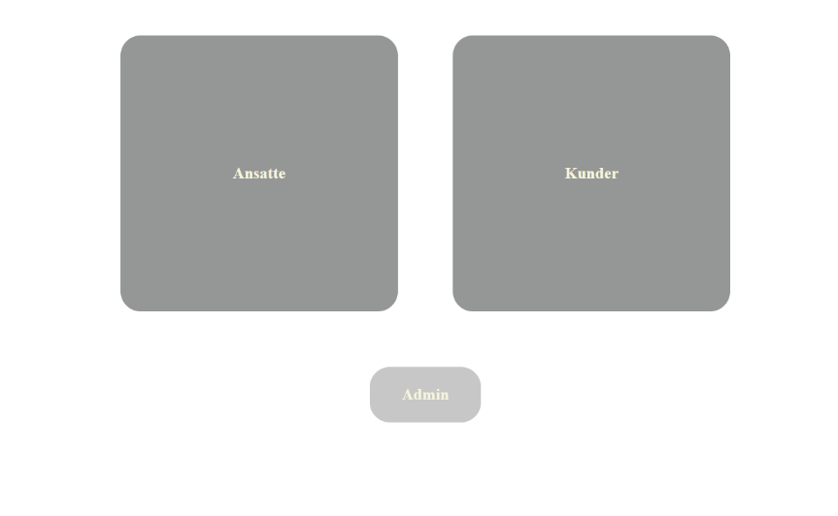
Dag 2 – Tirsdag
I dag har jeg satt opp frontend med html og css og lagd flask app og fått den fungerende med index-en som kobler til css. Jeg har satt opp repo og skrevet en mer detaljert plan.

Dag 3 – Onsdag
I dag..
Dag 4 – Torsdag
I dag..
Dag 5 – Fredag
I dag..

